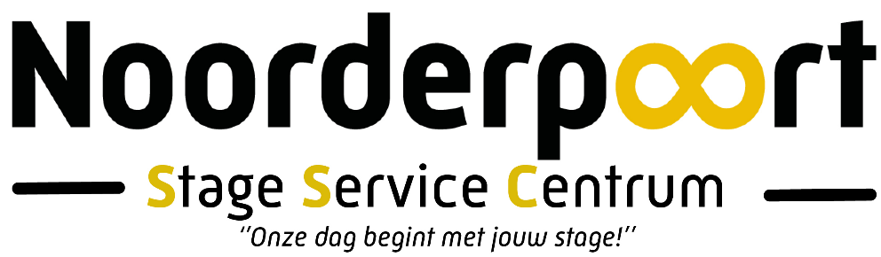

**Intakegesprek** **(Invullen door SSC)**

**Datum:** ________________

**Tijd:** ________________

**HB / NP**

**2020 – 2021**

**Voorzijde: In te vullen door de aanvrager**

**Stagevacaturenummer:**

**(Indien SSC-vacaturereactie)**

**Naam Locatie/Dienst:**

**Aanmeldingsdatum:**

**Algemene gegevens student:**

|  |  |  |  |
| --- | --- | --- | --- |
| Peoplesoft ID |  | E-mailadres (Privé) |  |
| Achternaam |  | E-mailadres (NP) |  |
| Roepnaam |  | Tel. Nr. (Privé) |  |
| Straat |  | Tel. Nr. (Ouder) |  |
| Postcode |  | **Gegevens medewerker Noorderpoort:** | |
| Woonplaats |  | Naam |  |
| Geboortedatum |  | E-mailadres |  |
| OV/Rijbewijs |  | Mobiele nummer |  |

**Opleidingsgegevens:**

|  |  |  |  |
| --- | --- | --- | --- |
| Naam opleiding |  | **Stagedagen (Ja/Nee):** | |
| Niveau |  | Maandag |  |
| Crebonummer |  | Dinsdag |  |
| Leerjaar |  | Woensdag |  |
| Stageperiode | Van:  Tot: | Donderdag |  |
| Vrijdag |  |

**Toelichting ondernomen activiteit t.a.v. zoeken stageplaats:**

|  |  |
| --- | --- |
| **Datum:** | |
|  |  |
| *Door ondertekening ga je akkoord dat het Stage Service Centrum van Noorderpoort bovenstaande gegevens registreert en indien noodzakelijk voor je stage, uitwisselt met je stagebedrijf. De gegevens worden maximaal twee jaar bewaard en opgeslagen in een afgesloten kast waartoe alleen SSC mede­werkers toegang hebben. Je kan je toestemming op elk moment intrekken door dit schriftelijk aan te geven bij het Stage Service Centrum.* Handtekening Student: _____________________________ | |

**Plaatsing:**

|  |  |
| --- | --- |
| Naam bedrijf: |  |
| Adres: |  |
| Plaats: |  |
| Contactpersoon: |  |
| Telefoonnummer: |  |
| E-mail: |  |
| Status accreditatie: | Leerbedrijf is erkend  Accreditatie aanvragen |